8

Trouve la question d’un énoncé.

Trouve une question que l’on peut poser à la fin de chaque énoncé.

Maman part au supermarché avec 50€. Elle achète pour 37€ de nourriture.

Question :

A Liège, il est tombé 15 cm de neige en moyenne par an alors qu’à Botrange il en tombe 45.

Question :

L’école est obligatoire en Belgique depuis 1918, nous sommes en 2012.

Question :

Le film que Curtis voudrait voir dure 1h45. Il est 14 heures et sa maman doit être rentrée pour 16 heures.

Question :

Coralie a 20 jours de vacances par an. Elle prend 5 jours au mois de février et 10 au mois de juillet.

Question :

8

Trouve la question d’un énoncé.

- Trouve une question que l’on peut poser à la fin de chaque énoncé.
 | heures de départ | heures d’arrivée | durée du voyage
Liège/Bruxelles | 12h41 | 13h32 | 51 minutes
Liège/Paris | 7h00 | 8h35 | 1h35
Liège/Anvers | 13h00 | 14h43 | 1h43

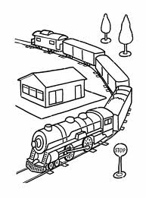

Question :

- Le schéma suivant indique le nombre de menus à 15€ servis dans un restaurant lors de la 2ème semaine 2012.

Question :

